Волшебная страна Осень!

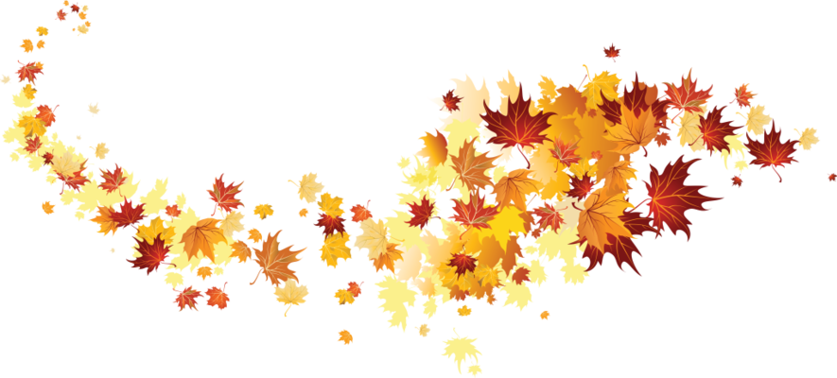
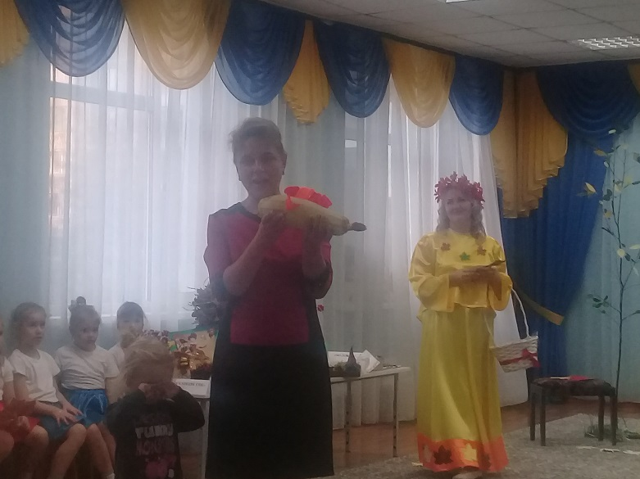

12 октября 2018 года в детском саду прошел общий праздник «Волшебная страна- ОСЕНЬ».
В музыкальном зале собрались не только воспитанники всех групп, воспитатели, администрация, но и родители, которые вместе со своими детьми окунулись в этот удивительный мир - МИР волшебства, детства и радости.
Это был познавательный праздник, на котором дети после отборочного тура в своих группах, представляли лучшие поделки из природного материала, овощей, фруктов. К этой работе воспитанники и их родителями, воспитатели подошли творчески и с фантазией. Здесь можно было увидеть медведя и белку из соломы, вязаные овощи и фрукты, черепаху из патиссона и золотую рыбку из кабачка, у которой заведующий садом Лебедева Н.В. вместе с детьми попросила исполнить заветное желание - ЗДОРОВЬЯ И СЧАСТЬЯ ВСЕМ ДЕТЯМ!
Свои поделки дети презентовали неординарно. Здесь можно было услышать и стихи, и загадки, и целые сказки, собственного сочинения. А вот самые маленькие участники праздника выходили вместе с воспитателями и родителями.
Каждому участнику были вручены медали по 6 номинациям, которые вручала сама волшебница ОСЕНЬ. Она пришла на праздник не одна, а со своей свитой: разноцветными листочками, капельками дождя и богатым урожаем фруктов и овощей, с танцами, с загадками.
Также на празднике были подведены итоги и вручены грамоты за участие в фото-вернисаже «Вот оно какое наше лето».

